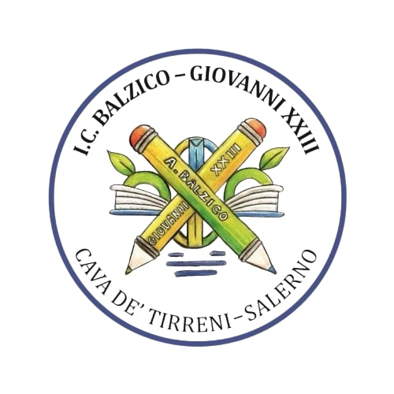

Istituto Comprensivo “Balzico-Giovanni XXIII”
Viale G. Marconi n° 38 - 84013 Cava de' Tirreni (SA) - Tel. 089/2966890
e-mail: saic8bz003@istruzione.it - pec: saic8bz003@pec.istruzione.it
sito web: https://www.icscuolabalzico.edu.it
Codice Univoco Ufficio: J5H76D C.F.: 95179010657
Codice meccanografico: SAIC8BZ003

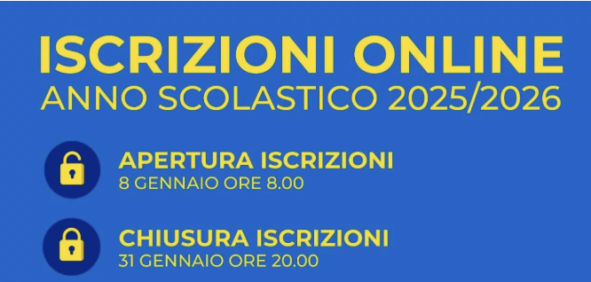

SERVIZIO DI SUPPORTO PER LE FAMIGLIE

ORARI DI SEGRETERIA

 | MATTINA | POMERIGGIO
Lunedì | 9:00/11:00 | 15:00/17:00
Martedì | 9:00/11:00
Mercoledì |  | 15:00/17:00
Giovedì | 9:00/11:00
Venerdì |  | 15:00/17:00

CODICI MECCANOGRAFICI
PER ISCRIZIONE
Scuola Secondaria di 1° Grado |  | SAMM8BZ014
SCUOLA PRIMARIA | Plesso San Martino | SAEE8BZ015
SCUOLA PRIMARIA | Plesso S. Arcangelo | SAEE8BZ026
SCUOLA PRIMARIA | Plesso Via Della Corte | SAEE8BZ037
SCUOLA PRIMARIA | Plesso San Cesareo | SAEE8BZ048

